**D1 marschiert weiter**

06.10.2015 **Kantersieg gegen Hansas U11**

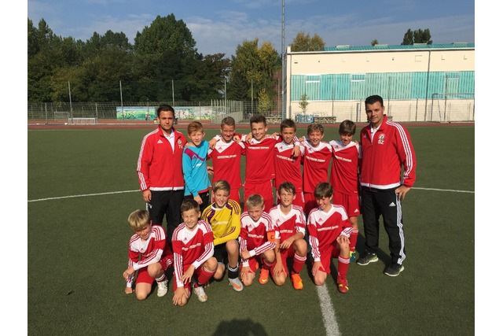

Nachdem man am vergangenen Sonntag in Bergen die zweite Vertretung vom Güstrower SC 09 mit 14:0 besiegen konnte ging es an diesem Wochenende nach Rostock zum FC Hansa. Die U 11 der Rostocker war in dieser Spielzeit noch unbesiegt. Entsprechend offensiv gingen beide Mannschaften diese Begegnung an. Die Spieler vom FC Hansa Rostock waren den Bergener körperlich unterlegen , was sie mit großen läuferischen Einsatz versuchten weg zu machen. Der VfL zeigte sich hiervon aber vollkommen unbeeindruckt und zog sein Spiel auf . So dauerte es nur bis zur 2. Minute bis Fabian Heindl das 1:0 erzielen konnte. Es folgten sehr schöne Spielzüge auf beiden Seiten , die aber in der ersten Halbzeit nur von Bergen erfolgreich zu Ende gespielt wurden. So konnten Colin Ogniwek ( 11 und 26 Minute ), Fabian Heindl (16 und 18 Minute), sowie Magnus Heindl in der 27. Spielminute die 6:0 Pausenführung herstellen. Die zweite Halbzeit begannen die Rostocker trotz des deutlichen Rückstandes wieder mit sehr viel Offensivdrang und wurde in der 31 Minute mit ihrem ersten Tor belohnt. Nun sah man in den Gesichtern der Hanseaten wieder ein wenig Hoffnung keimen, die aber nur eine Minute später durch das 7. Tor der Bergener , erzielt von Bennet Köpping , zu Nichte gemacht wurde. In der Folgezeit bekamen die Rostocker einen berechtigten Strafstoß zugesprochen, den sie nicht erfolgreich verwerten konnten. Besser machten es die VfL-er und konnten durch weitere Tore von Colin, Fabian und Magnus auf 10:1 erhöhen. Aber auch zu diesem Zeitpunkt gaben die Rostocker nicht auf und konnten in der 59. Spielminute ihr zweites Tor erzielen. Den Letzten Treffer an diesem Tag zum 11:2 Endstand markierte  aber wiederum Fabian Heindl vom VfL Bergen 94. Die Trainer Sefedin Zeqiri und Tim Vergils sahen heute von Ihren Team eine starke Leistung, die es am nächsten Wochenende in der 2. Runde des Ospa-Cup gegen den Verbandsligisten Greifswalder FC gilt erneut abzurufen.

Für den VfL Bergen spielten: Kevin Dams, Richard Mirass, Mathes Schlieker, Jean Nadler, Moritz Harder, Max Claus, Colin Ogniwek (C), Magnus Heindl, Fabian Heindl, Julius Siebenhüner, Bennet Köpping, Marwin Sommerfeldt